Escuela Normal de Educación Preescolar

Licenciatura en educación preescolar

Ciclo escolar 2020-2021



Curso: optativa.

Docente: Marlene Muzquiz Flores.

El uso de recursos tecnológicos en educación preescolar.

Unidad III: Producción y difusión de textos narrativos.

Competencias

Aplica temáticamente las etapas del proceso de escritura de diversos textos narrativos y/o académicos, así como las estrategias discursivas y las herramientas metodológicas de cada tipo de documento.

Elabora escritos con apego a los géneros y recomendaciones técnicas para difundirlos en las comunidades académicas.

Presentado por:

Guadalupe Lizbeth Horta Almaguer N.L 10

Natalia Guadalupe Torres Tovar N.L 21

Saltillo, Coahuila 29 de junio del 2021

**Resumen.**

El escrito aborda temas relevantes a la práctica docente, proponiendo una estrategia para fomentar el uso de recursos metodológicos que enriquezcan la práctica docente; el uso de recursos tecnológicos dentro de las primeras edades permite ampliar el contexto inmediato estableciendo nuevas competencias que aporten una mejor calidad de vida. Los cambios dentro de la sociedad radican una evolución dentro de las pautas educativas, exhortando el uso y la integración de material educativo innovador aprovechando las nuevas tecnologías; las problemáticas educativas otorgan la búsqueda de soluciones los actuales cambios en los diversos ámbitos sociales exigen aislamiento físico y a su vez acompañamiento con el alumno en todo momento.

**Palabras clave:** tecnología, educación preescolar, práctica docente, motivación

**Abstract**

The writing addresses issues relevant to teaching practice, proposing a strategy to promote the use of methodological resources that enrich teaching practice; The use of technological resources within the first ages allows the immediate context to be broadened, establishing new competencies that provide a better quality of life. Changes within society are an evolution within educational guidelines, encouraging the use and integration of innovative educational material taking advantage of new technologies; The educational problems provide the search for solutions the current changes in the various social environments, require physical isolation and, at the same time, accompaniment with the student at all times.

**Keywords**: technology, preschool education, teaching practice, motivation

**El uso de recursos tecnológicos en educación preescolar.**

Introducción

Las nuevas problemáticas dentro de la sociedad han llevado a la búsqueda de nuevas estrategias educativas que impulsen el proceso de la enseñanza-aprendizaje del educando a la distancia. A través de esto se necesita que los docentes frente a grupo estén capacitados para manejar las distintas plataformas que las tecnologías de la información nos brindan para generar nuevos aprendizajes en el alumnado, permitiendo el desarrollo armónico de todas sus facultades, pues esto sirve como un motivador para el aprendiz, puesto que nos encontramos en una sociedad globalizada que está en constante crecimiento.

Según Esparza (2017) se necesitan docentes capacitados en estos entornos, así como infraestructura adecuada para favorecer el proceso de la enseñanza-aprendizaje del educando.

Docentes han transformado la práctica educativa tradicional para entrar a un mundo nuevo, conocido como la digitalización, la cual a modificado desde las comunicaciones, ventas así como la educación buscando llegar a dar la respuesta de un acompañamiento al alumno en su proceso formativo; pues a pesar de que los alumnos actualmente muestran una autonomía para poder construir las habilidades necesarias para adquirir su currículum educativo, según los autores León y Gonzales, (2017) la figura del docente es irremplazable pues debe velar por los estudiantes buscando nuevas estrategias para impactar los esquemas de aprendizaje aportando nuevos significativos.

La educación básica hasta la superior requieren el desarrollo de habilidades, aprendizajes y actitudes que le ofrezcan una serie de herramientas en una sociedad globalizada permitiendo ser competente, por tal razón requiere docentes capaces de salir de su zona de confort para lograr proporcionar mejores recursos de aprendizaje, desde preescolar se aprecia el uso de materiales lúdicos que acompañan el desarrollo de las habilidades, el acercamiento correcto al uso de la tecnología en una etapa temprana permite que los infantes se desenvuelven de una manera segura y confiada. La autora Niño (2019) menciona que la educación preescolar exige transformaciones significativas donde las TIC representan un apoyo tanto para los docentes como para los niños

Como se hace mención anteriormente los actuales problemas en la salud exhortan a la ciudadanía a resguardarse modificando las áreas sociales, económicas y en la educación exigiendo a las autoridades buscar estrategias para brindar una educación de calidad desde el hogar. La práctica educativa fue el primer esquema en modificarse pues la principal pregunta es cómo impactar al infante desde su hogar, sin duda; Según León y Gonzales, (2017) la tecnología permite dar respuesta a las dificultades, llegando hasta los hogares de los alumnos para permitir una constante comunicación, transmitir en tiempo real los contenidos a fin de que los alumnos lleven una selección homogénea a nivel académico y la más importante convertir la práctica en algo innovador que ayuda al alumno a generar un interés por aprender.

Los materiales pasan de ser algo simple a algo interesante pues con ellos modifican y amplían su panorama para favorecer nuevas competencias que le ayuden a comprender mejor su contexto el cual se muestra con una globalización donde la tecnología logra impactar las diversas áreas sociales de las diferentes culturas vinculandose a la distancia. El presente trabajo tiene el propósito de dar a conocer el impacto de los recursos tecnológicos en la educación enfocándose en el área académica de preescolar dando respuesta a los beneficios que traen consigo dentro de la práctica educativa, así como el desarrollo de habilidades tecnológicas desde temprana edad y el impacto en la sociedad.

Los infantes suelen ser comparados con esponjas pues estas adquieren con facilidad diversos componentes, que metafóricamente se puede representar con los conocimientos, es decir su temprana edad les permite indagar diversas áreas adquiriendo nuevos aprendizajes significativos que a lo largo de su preparación escolar. La motivación no es solo el ánimo del docente, pues va desde la preparación de la clase, así como los incentivos con los que el profesor ofrece su clase, el autor Díaz, (2013) citado por León y Gonzales, (2017) habla de la forma en que se puede construir y consolidar un aprendizaje significativo a través de la tecnología, en general se refiere al uso pedagógico de la tecnología en la educación; es decir permitir explorar nuevas herramientas pedagógicas.

**Planteamiento del problema.**

Las actuales condiciones dentro del sector educativo infieren en la planificación y acción de la entrega de conocimientos, por lo cual a puesto la indagación, exploración de nuevos recursos que permitan impactar al infante de manera positiva, que a su vez le permitan desarrollar habilidades, actitudes frente a la nueva era digital que caracteriza a la sociedad, no obstante los docentes carecen de estas habilidades por lo cual resulta difícil la implementación de programas que desarrollen en el infante dichas actitudes.

Menciona la UNESCO (2015) que las TIC permiten a los alumnos tener acceso al conocimiento y a la información, favorece la participación enfatizando el respeto, su uso contribuye a la resolución de problemas, y aprender a vivir juntos; ya que son un medio de comunicación. por ende, el papel del docente es fundamental, se requiere de una responsabilidad por parte de este agente por mantenerse actualizado y capacitado acorde a las nuevas demandas de la sociedad.

**Preguntas de investigación (opcional)**

* ¿Qué impacto tienen los recursos tecnológicos en la primera infancia?
* ¿Qué beneficios traen consigo la implementación de los recursos tecnológicos en preescolar?
* ¿Cómo han aportado dentro de la educación a distancia?

**Objetivo**

Se pretende que a través de este artículo se dé a conocer el uso que tienen las tecnologías de la información en el nivel educativo de preescolar contemplando los beneficios que estas herramientas aportan al proceso de la enseñanza-aprendizaje del educando. Las Tecnologías de la Información y la Comunicación (TIC), en este contexto, son las herramientas personalizadas y creadoras de cambios… además de ser un elemento motivador y facilitador del desarrollo humano. (Pérez, 2019)

**Justificación del problema.**

Consideramos que el tema que se eligió es muy importante rescatarlo pues el uso de los recursos tecnológicos en la actualidad juega un papel imprescindible para llevar a cabo la práctica docente, es por ello por lo que se necesitan docentes preparados con conocimientos acerca de las nuevas tecnologías. Según Hernández (2017) se ha convertido en el motor central de oportunidades, que permiten la oportunidad de innovar en educación, donde los resultados obtenidos, producto de este impacto científico deberán buscar la solución a problemas sociales-educativos útiles para el desarrollo.

De acuerdo con León y González (2017) las TIC en la educación tienen como objetivo influir en el proceso de enseñanza y aprendizaje, Kisaí (2014) (recuperado de León, Y, Y González, S. I. 2017) menciona que son de suma importancia para dicho proceso, y se deben considerar un elemento clave para el desarrollo de la educación, además de ser un elemento que influye en los docentes, alumnos, comunidad educativa y sociedad en general

**Cómo y dónde se realiza.**

La presente investigación hace énfasis en el nivel educativo que se refiere a la educación preescolar, poniendo como punto de partida el uso que se le da a las TIC en el proceso de la enseñanza-aprendizaje del individuo que está en formación.

Debido a las actuales situaciones dentro del sector salud la investigación será realizada a distancia, es decir con la implementación de la búsqueda de documentos académicos y la intervención de diversos cuestionarios aplicados a docentes, alumnos y padres de familia del nivel preescolar.

# **Métodos**

La era moderna en la que nos encontramos exige cambios en el contexto educativo, por tanto, interviene en los profesionales de la educación, pues tenemos múltiples razones para aprovechar las nuevas posibilidades que proporcionan las TIC para impulsar este cambio hacia un nuevo paradigma educativo más personalizado y centrado en la actividad de los estudiantes. Favoreciendo diversos ámbitos en el alumnado como la autonomía y la resiliencia.

El uso de las TIC en el aula proporciona tanto al educador como a los alumnos una útil herramienta tecnológica posicionando así a este último en protagonista y actor de su propio aprendizaje. De tal forma, participamos en una renovación didáctica en las aulas donde se pone en práctica una metodología activa e innovadora que motiva al alumnado en las diferentes áreas o materias.

El presente artículo hace énfasis en un análisis cuantitativo el cual se utilizó para obtener una serie de resultados, esta metodología fue seleccionada debido a que los autores Fernández y Baptista, (2010) citado por Del canto (2014). que el uso de la recolección de datos para probar hipótesis con base a medición numérica y el análisis estadístico, establecen patrones de comportamiento para probar teorías; es decir el uso de diversos datos que contrastan las hipótesis planteadas anteriormente ayuda a confirmar o cambiar las teorías de una manera fiable, verdadera y transparente.

Para dar partida y tomando en cuenta el contexto en el cual actualmente se encuentra el sistema educativo dentro del país mexicano, se da respuesta a la hipótesis planteada, a partir, de la elaboración un cuestionario el cual cuenta con diez reactivos de preguntas cerradas, esto con la finalidad de no desviarnos de las preguntas centrales. Dicho instrumento se aplicó a diversos docentes del sector educativo pertenecientes al nivel educativo de educación preescolar.

A partir de un mapeo sistemático que se llevó a cabo para reconocer cuales son los principales factores que intervienen en el uso de recursos tecnológicos en el nivel educativo de la educación preescolar derivada de la pandemia que actualmente se está viviendo se obtuvieron los siguientes resultados.

En los siguientes párrafos se dará a conocer las respuestas a los diversos ítems que se plantearon a partir de la investigación que se realizó.

Dentro del ítem 1 los resultados que se obtuvieron fueron muy similares puesto que en las diversas investigaciones que se realizaron se encuentra que el uso de las tecnologías como recurso en la educación preescolar parece ser de vital importancia porque se deben atender las diversas y nuevas necesidades que vaya presentando la sociedad, a través de esto se pretende actualizar al educando dentro del mundo globalizado en el que se encuentra como lo podemos observar en la siguiente gráfica.

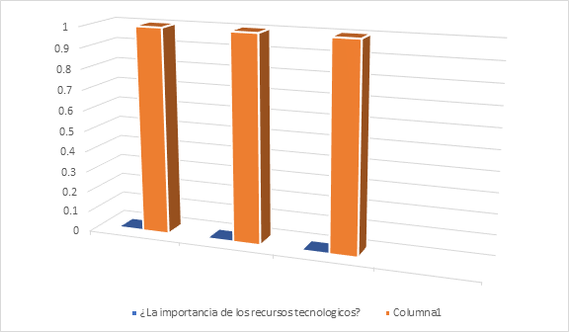

Dentro del segundo ítem se puede apreciar los beneficios que tiene el uso de estos recursos pues favorecerá el desarrollo armónico del educando al utilizar los diversos métodos y herramientas para implementar el tic en la educación preescolar.

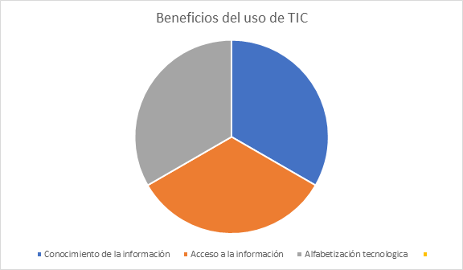

En el último cuestionamiento 3 se obtienen respuestas acerca de si actualmente se están implementando este tipo de herramientas tecnológicas dentro de la educación a lo cual se obtuvieron diversas respuestas

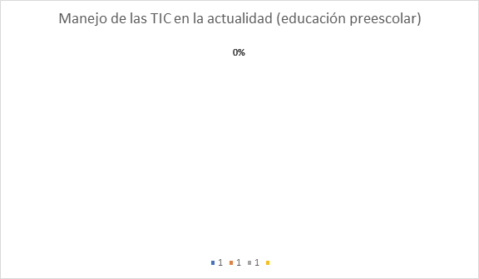

Finalmente, en el último ítem se aborda la preparación que actualmente están llevando a cabo los docentes dentro de su quehacer diario dentro de los diversos contextos escolares en los que se encuentran.

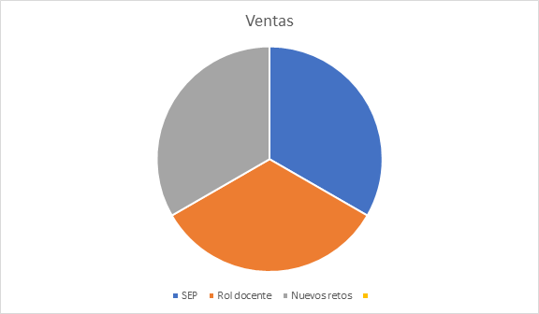

En los gráficos que se muestran anteriormente se puede observar los resultados que se obtuvieron a través del mapeo sistemático que se realizó a partir de los cuestionamientos elegidos y de la categorización que se realizó. Se puede observar que varios de los documentos coinciden con las respuestas a las diversas preguntas que se plantearon para dar respuesta a los saberes.

**Concusión.**

A modo de conclusión podemos decir que el uso de recursos tecnológicos en el nivel preescolar es muy importante pues como lo plantea el currículo de Aprendizajes Clave (2017) uno de los propósitos que se tienen al terminar la educación preescolar es que los educandos logren adquirir una serie de conocimientos, habilidades y nociones que le permitan reconocer algunos elementos de las TIC, además de tener la oportunidad de interactuar con algunos materiales que el docente elabore de manera digital.

A través de la presente investigación que se elaboró rescatamos un punto muy importante que se refiere a la actualización constante que se debe tener para favorecer ámbitos tecnológicos en el preescolar a partir de los diversos documentos revisados que conforman las referencias que se integran en este artículo de investigación.

Con la adquisición de nuevos saberes y conocimientos obtenidos a partir de la investigación y el mapeo sistemático dentro de este artículo podemos decir que es de vital importancia el utilizar recursos tecnológicos en el nivel de preescolar pues brindara a los pequeños la oportunidad de acrecentar sus conocimientos y adentrarse a una alfabetización digital lo cual en la actualidad ha generado un gran auge pues se necesita que se tomen en cuenta las diversas necesidades que vaya presentando la sociedad y a partir de ella generar situaciones didácticas las cuales permitan al educando desarrollar nuevas habilidades y conocimientos.

Como ya sabemos se necesita que el personal directivo, docente, padres de familia y educandos cuenten con una preparación y actualización dentro de las herramientas digitales para que a partir de esta alfabetización digital puedan adentrarse al educando en este mundo de las TIC y fomentar una motivación que le permita tener un interés por dicho conocimiento.

Aunado a lo anterior, no debemos olvidar que dentro de la práctica educativa es imprescindible que se aborden temas nuevos, relacionados al contexto del educando, pero haciendo uso de herramientas digitales que permitan al educando interactuar con ellas.

A partir de todo lo que anteriormente se mencionó, podemos rescatar que el uso de recursos tecnológicos en la educación preescolar cobra una importancia muy grande pues desde pequeños los niños estarán involucrados con las TIC y esto permitirá que se desarrolle con más facilidad la alfabetización digital en todas las niñas y los niños, pues los centros de educación deberán contar con las herramientas necesarias para llevarlo a cabo. Todo esto partiendo de la motivación que se deberá generar en los educandos para lograr buenos aprendizajes significativos dentro de la práctica educativa.

**Anexos.**

ANEXO 1. método sistemático

|  |  |  |  |  |  |
| --- | --- | --- | --- | --- | --- |
| Cuestionamientos planteados | ¿La importancia de recursos tecnológicos? | ¿beneficios de los recursos tecnológicos? | ¿actualmente se maneja? | ¿se cuenta con una preparación adecuada por parte de los docentes? | Referencias |
| Categorización | Incentivar el interés por las actividades | Desarrollo armónico del educando | El deber de implementar los recursos tecnológicos en preescolar | Preparación y actualización docente |  |
| 1 | En la vida de las personas la tecnología ocupe un lugar importante, especialmente en los niños pequeños. (León, 2019) | De acuerdo con la UNESCO (2015), las TIC permiten a los alumnos tener acceso al conocimiento y a la información, favorece la participación enfatizando el respeto, su uso contribuye a la resolución de problemas, y aprender a convivir juntos | los docentes están siguiendo lo que el plan de estudio vigente establece con respecto a las tecnologías | La Secretaria de Educación Pública (2017) menciona que es importante que las escuelas cuenten con conectividad, red interna y equipos de cómputo u otros dispositivos electrónicos | León, Y. B. (2019). USO DE LAS TIC EN LA PRÁCTICA DOCENTE EN LA EDUCACIÓN PREESCOLAR. *CONISEN*. https://bit.ly/3w0GzdB |
| 2 | Debe atender las necesidades de los nuevos ciudadanos incorporando en la labor educativa a las tecnologías de información y comunicación | Estas herramientas dan acceso a una gran cantidad de información | según Aguilar (2012), han conseguido ser llamados herramientas educativas, listos para mejorar la educación del estudiante en cuanto a calidad c | Todo esto no valdrá de mucho si el docente no cambia su rol frente a estas herramientas y fomenta la participación del estudiante. (Saavedra, 2018) | Saavedra, B. C. (2018). Aplicación de las TIC en niños de Educación Inicial. *UNIVERSIDAD NACIONAL DE EDUCACIÓN*. https://bit.ly/3gXKK5j |
| 3 | En este contexto, es relevante que los centros de enseñanza del sistema de educación pública propicien la introducción de las TIC como apoyo y recurso pedagógico, permitiendo el acceso a este conocimiento para los y las estudiantes, | La alfabetización tecnológica tiene como objetivo instruir a los usuarios a través de medios electrónicos para el acceso y uso adecuado de la tecnología (Ortega, 2009). | brindarle a la docencia nuevas herramientas para su práctica pedagógica, específicamente, herramientas virtuales | Se han generado nuevos retos y también nuevas preocupaciones (Tagua, 2010) ya que no sólo se modifica el papel del docente, sino el del estudiante. (PANIAGUA-ESQUIVEL, 2014) | PANIAGUA-ESQUIVEL, C. (2014). Tecnología en preescolar: de las iniciativas autogestionadas al diseño de aplicaciones educativas. *EDUTEC*. https://bit.ly/3xSO73c |

# **Referencias**

Del Canto. E, y Silva. A (2013). METODOLOGIA CUANTITATIVA: ABORDAJE DESDE LA COMPLEMENTARIEDAD EN CIENCIAS SOCIALES. Revista de Ciencias Sociales (Cr), III(141),25-34. <https://cutt.ly/wnFxztG>

**Esparza Cruz, N.K. (2017). Percepciones de los docentes sobre el uso de las TIC en el aula: El caso de la Universidad Técnica de Babahoyo (Ecuador). 3C TIC: Cuadernos de desarrollo aplicados a las TIC, 6(1), 25-37. DOI: <**[**http://dx.doi.org/10.17993/3ctic.2017.55.25-37/**](http://dx.doi.org/10.17993/3ctic.2017.55.25-37/)**>.**

**Hernandez, R. M. (2017). Impacto de las TIC en la educación: Retos y Perspectivas. *Dialnet*.** [**https://bit.ly/2T4SHME**](https://bit.ly/2T4SHME)

**León, Y, Y González, S. I. (2017). USO DE LAS TIC EN LA PRÁCTICA DOCENTE DE LA EDUCACIÓN PREESCOLAR. *Conisen.***  <https://bit.ly/2QIqqe0>

**Niño, Z. P. (2019). Implementación de las TIC en preescolar: una revisión documental. *Trabajos de grado*, 4.** [**https://intellectum.unisabana.edu.co/handle/10818/38641**](https://intellectum.unisabana.edu.co/handle/10818/38641)

**Pérez, A. M. (2019). Las Tecnologías de la Información y la Comunicación en el ámbito educativo. Un tándem necesario en el contexto de la sociedad actual. *Revista Internacional d´Humanitats.*.**[**https://bit.ly/3vgV6lM**](https://bit.ly/3vgV6lM)

**SEP (2017). Aprendizajes Clave para la educación integral. Secretaria de Educación Pública. México**

**UNESCO. (2015). Enfoques estratégicos sobre las TIC en educación en América Latina y el caribe. Recuperado de:** [**http://www.unesco.org/new/fileadmin/MULTIMEDIA/FIELD/Santiago/images/ticsesp**](http://www.unesco.org/new/fileadmin/MULTIMEDIA/FIELD/Santiago/images/ticsesp)**. pdf**

